Интернет VS Аутернет
Интернет. Как знакомо это слово! Каждый 4-й житель нашей планеты пользуется Интернетом каждый день. Посредством Интернета мы общаемся с родственниками и друзьями, которые находятся за тысячи километров от нас, заказываем одежду и еду, которую доставляют на дом и многое другое. Но в зависимости от тарифа и провайдера нам приходится периодически за него платить. Поэтому американская некоммерческая организация, именуемая как MDIF (Media Development Investment Fund), решила создать нечто подобное, но более привлекательное - Аутернет.
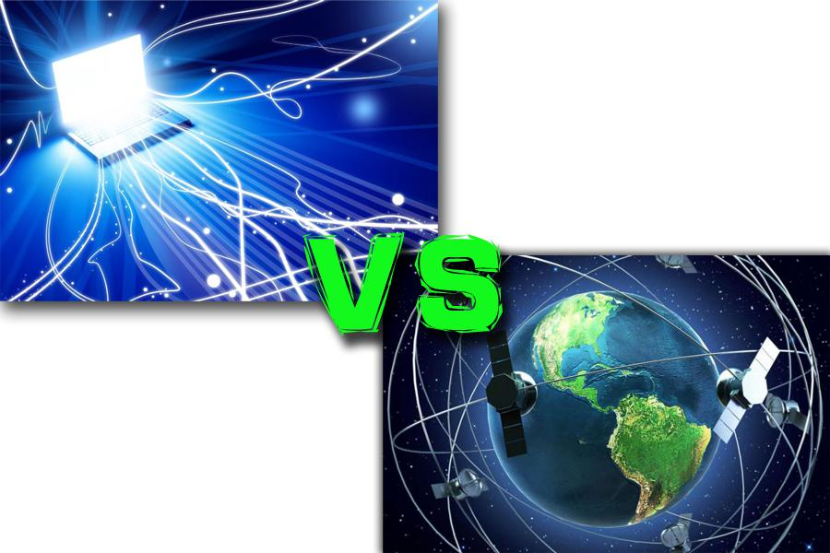
Аутернет - это своего рода "бесплатный" Wi-Fi, покрывающий всю поверхность Земли и не запрашивающий ввода пароля для подключения к сети. «Wi-Fi для всех, даром, и пусть никто не уйдёт обиженным!» - такой лозунг можно использовать для проекта корпорации MDIF.
Возможности открываются безграничные: доступ к Интернету станет абсолютно свободным, к Всемирной сети смогут подключиться даже жители тех стран, где Интернет запрещен государством, как, например, в Северной Корее.
В нашей стране также есть места, где с Интернетом напряжёнка. Такими являются села, отдаленные регионы, где нет вышек сотовой связи, а тем более проводного доступа к Сети. И вдруг такой удивительный подарок от щедрых американских разработчиков. Основатели Аутернета покончат с дефицитом Интернета!
Но действительно ли этот Аутернет такой "бесплатный", как его описывают?! Мне кажется это немного сомнительным.
На самом деле попытки создать Интернет, доступный в любое время в любом месте, существуют уже давно, но реализовать его до конца так и не получилось. Всё дело в том, что доступ должен осуществляться благодаря спутниковой связи. Множество миниатюрных спутников смогут обеспечивать доступ к Интернету для пользователя посредством подключения к спутнику через Wi-Fi. Эти спутники, в свою очередь, нужно запускать и поддерживать на протяжении всего эксплуатационного периода.
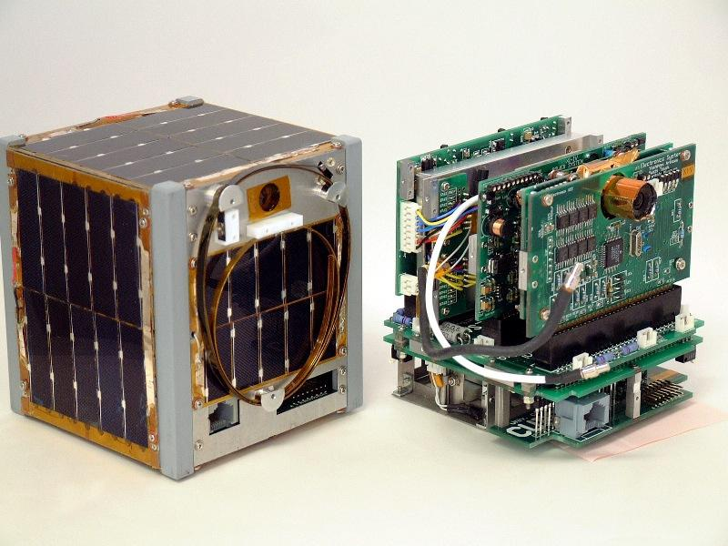
Да, технически такой проект реализовать возможно. Осуществить запуск таких спутников вполне реально, и, скорее всего, они будут способны раздавать бесплатный Интернет. Однако это требует немалых затрат (сотни миллиардов долларов). И кто же будет платить за всё это удовольствие? Как известно, бесплатный сыр бывает только в мышеловке. И, скорее всего, этот "благотворительный" проект превратится в коммерческий.
В 2015 году уже были запущены первые спутники для тестирования. Но, на мой взгляд, этим всё и закончится.
Нет, мы, конечно, будем надеяться и ждать... А вдруг?!
Ну а пока пользуемся и радуемся тому, что имеем!

